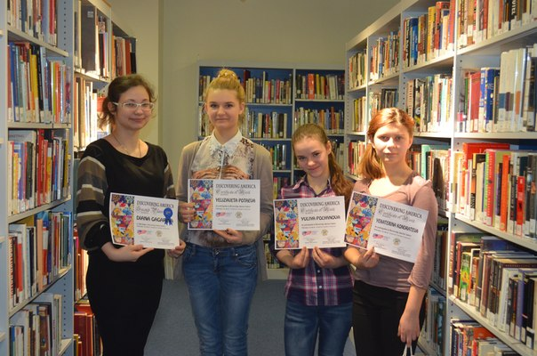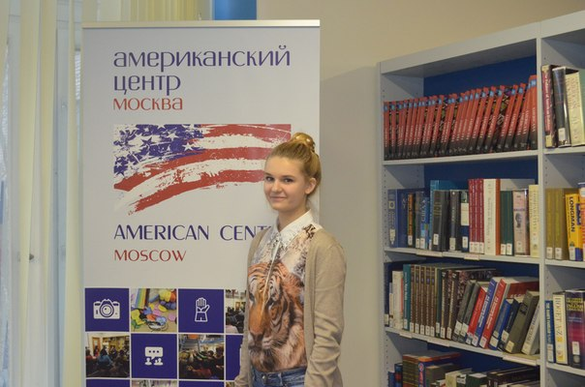
V Московский областной конкурс «Открывая Америку»
14 февраля 2015 года состоялась поездка обучающихся 6, 8 и 10 классов МБОУ Ильинской СОШ в Американский центр (г.Москва во Всероссийскую государственную библиотеку иностранной литературы) на церемонию награждения по итогам V Московского областного конкурса «Открывая Америку» в количестве 5 человек: Гагарина Д., Потаева Е., Кондратьева Е.,Мамбетова К. и Полуянова Ю.
Наши ученики участвовали в двух номинациях I. Номинация «Создаём книжную обложку» и II. Номинация «Литературный конкурс. Пишем продолжение книги американского автора».
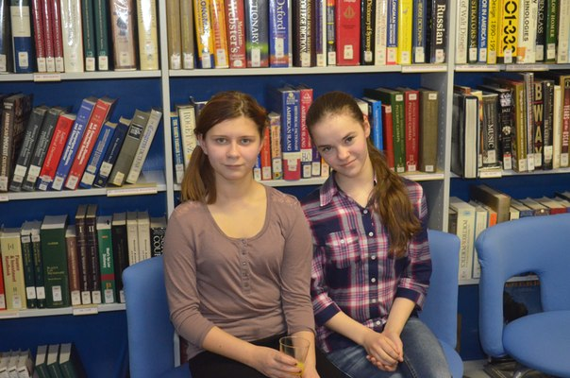 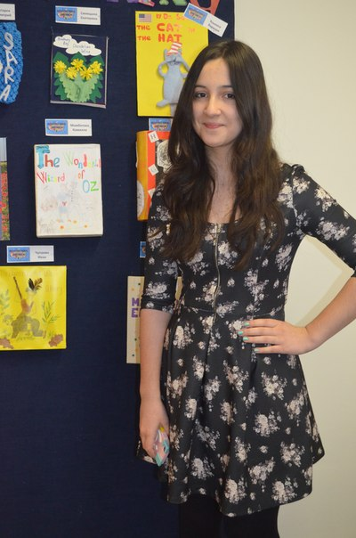 Камилла и ее работа
В I номинации участвовали учащиеся 3 и 6 классов:
Полищук Кристина, Мамбетова Камилла, Кондратьева Екатерина, Полуянова Юлия, Малащенко Ангелина, Муханов Павел
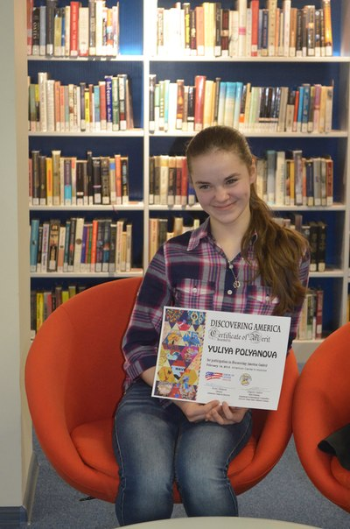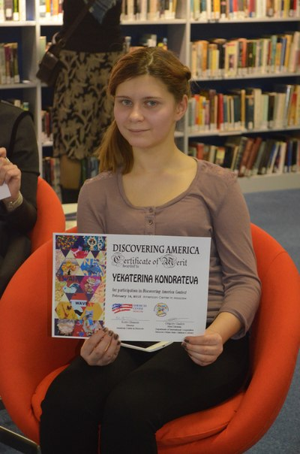
После долгожданной церемонии

Во II номинации принимали участие ученики 8 и 10 классов: Валиуллина Алина, Потаева Елизавета, Самсонова Милена, Гагарина Диана.
Хорошо провели время на церемонии наши ребята. После награждения их ждал фуршет, просмотр мультфильма «Холодное сердце» на английском языке, попкорн и развлекательная программа от детского английского клуба.
Все ученики получили сертификаты участника и памятные призы от Американского центра.
Особенно отметили Гагарину Диану, ученицу 10 класса и Самсонову Милену ученицу 8 класса, которые заняли 2 место во II номинации.
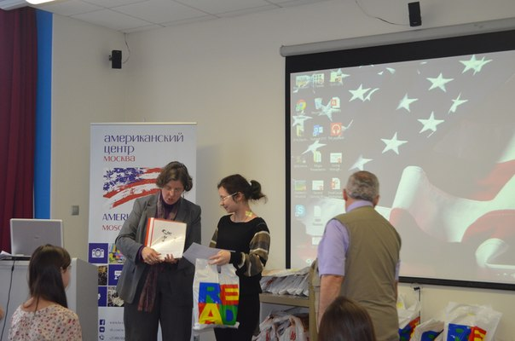 Победа!!! 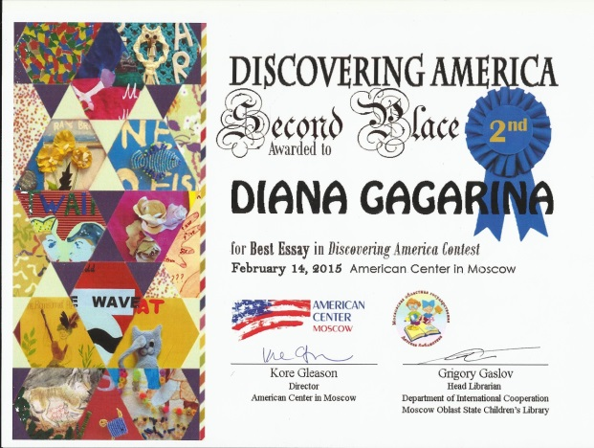
Сертификаты вручала Кори Глейсон - директор американского центра в Москве.
Поздравляем участников, победителей и руководителя делегации учителя английского языка Тарасенкову Инну Викторовну!!!
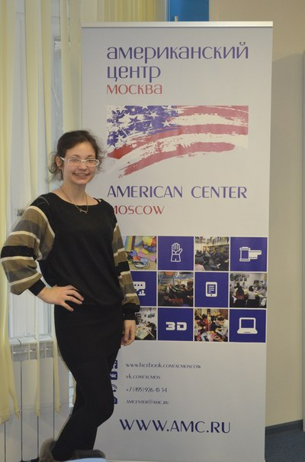 Наша победительница!!! 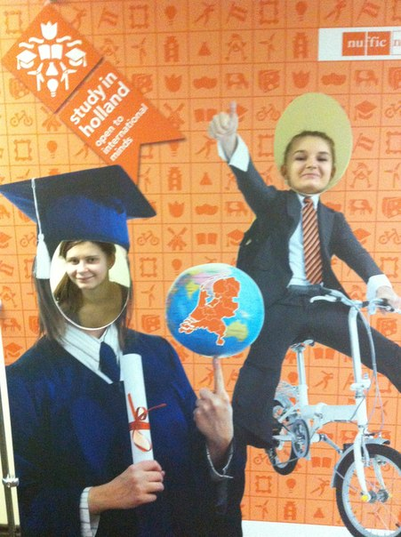 День удался!:)
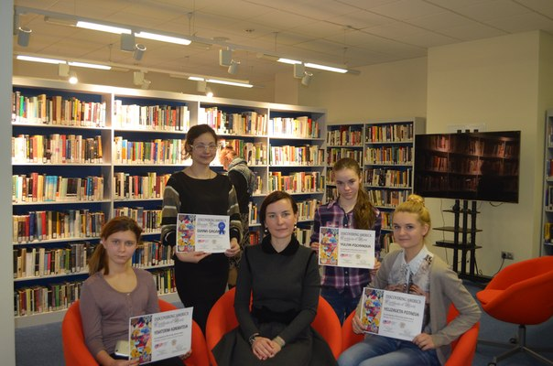
Всем спасибо за участие!

